Читайте, слушайте, подпевайте!

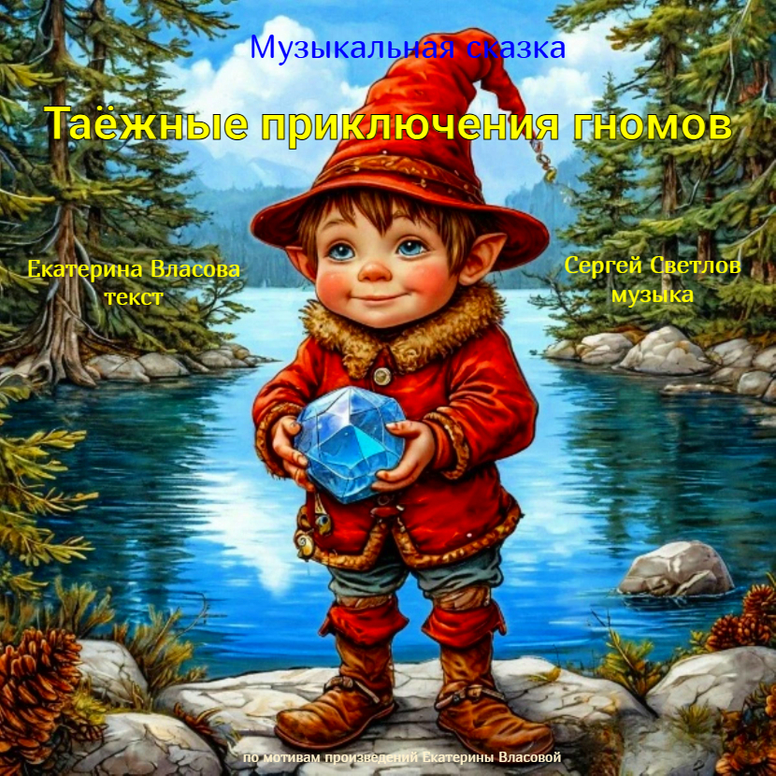

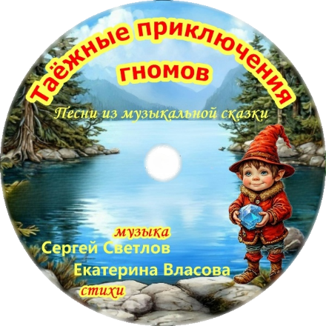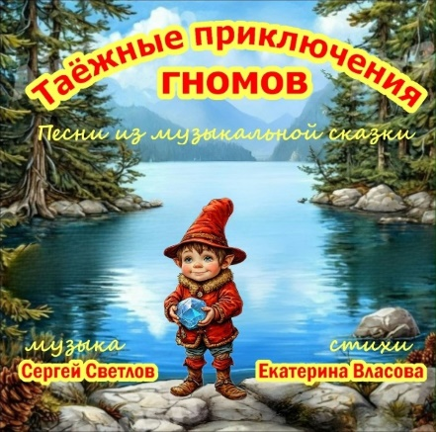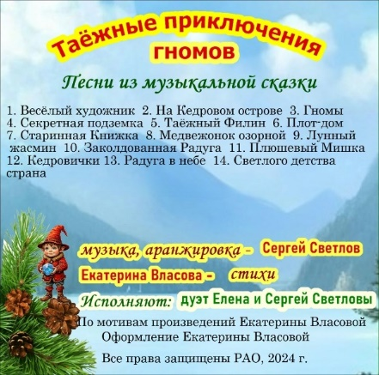

Музыкальная сказка «Таёжные приключения гномов»
Екатерина Власова Сергей Светлов
текст музыка

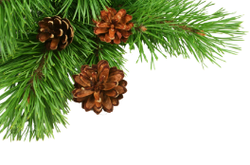Пролог
«Голос доносится звонкий из Детства чудесной Страны»

Все мы родом из страны, которая называется «Детство». Эта страна полна приключений там уютно и тепло. Можно подняться до самых звёзд и помечтать в облаках. Выбрать себе остров, например, Волшебных сказок, Великих открытий, Заветной мечты и поселиться там. Стать капитаном, добрым волшебником и кем угодно, найти самых верных друзей. В этой чудесной стране живут дети, а взрослые её вспоминают с теплом и легкой грустью. Облака Детства летят и не дают забыть эту страну…


звучит песня-------------------------------

Светлого детства страна
Голос доносится звонкий
Из Детства чудесной Страны.
Мальчишки там и девчонки
Живут приключений полны.
На пони крылатых можно кататься,
Добрым волшебником стать.
И в небо до самых звёзд подниматься
Там в облаках помечтать.
В этой стране без подсказок
Остров выберут свой
Кто-то Волшебных Сказок,
Кто-то остров Герой.
Остров самых Великих Открытий,
Остров Заветной Мечты.
Романтики нашей не забытый
Надежды и Доброты.
Вот Капитан отважный
Руку протянет сам.
Всех кораблик бумажный
Доставит по адресам.
Друзей самых верных там находят
Горят и сияют глаза
А солнце за тучи совсем не заходит
И Дружба творит чудеса
Взрослым страна из детства
В тёплых видится снах.
Вновь замирает сердце
От счастья на Облаках.
Облака Детства из страны Детства
Глядят
Облака Детства из страны Детства
Летят

На Кедровом острове
«На Кедровом острове краски изумруд. Стройные высокие кедры там растут»

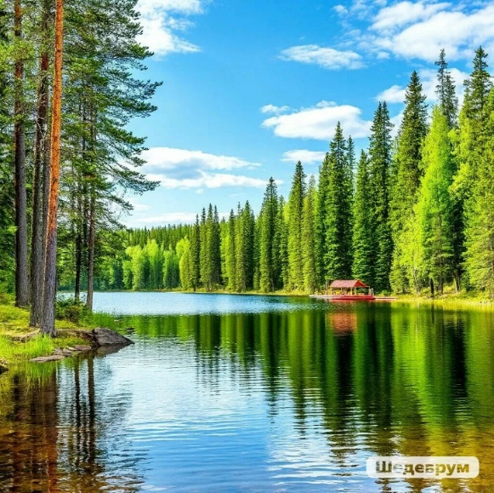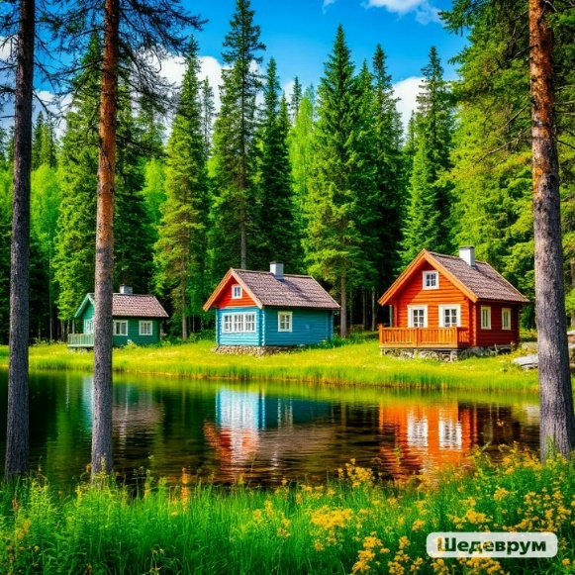

Где-то в тайге раскинулось Громадное озеро с живописными островами, населенными жителями.
Самый лучший остров называется Кедровый. Он весь в изумрудной зелени. В лесу водятся лесные звери и птицы. Стройные кедры усыпаны шишками с вкусными орешками. Высокие холмы покрыты зарослями кустарников, мхом, ягодными, грибными и цветочными полянами. Везде разбросаны большие округлые камни валуны. На них можно посидеть и отдохнуть. По острову бежит прозрачная чистая речка и быстрые ручейки в которых водится форель. Летом по озеру плавают на лодках и плотах. А зимой там катаются на коньках, съезжают на санках с холмов, ходят на лыжах и прыгают на них с трамплина. Кругом такая красота!

звучит песня-------------------------------

На Кедровом острове
На Кедровом острове краски – изумруд.
Стройные высокие кедры там растут.
С шишками орешки высоко висят.
Озеро как море, радуется взгляд.
Ручейки проворные рыбою полны.
В ягодных полянах сопки и холмы.
Под ногами стелется мягкая трава.
Золотое солнышко. Неба синева.
Остров, остров, остров- островок
Необычный милый уголок
На Кедровом острове чудесные дома
Лодка вместо крыши на одном видна.
А на этой крыше пчёлок хоровод
Кружатся над ульями и готовят мёд.
Остров, остров, остров -островок
Необычный милый уголок

Кедровички
«На Кедровом острове живут кедровички. Носят как у гномов шляпы-колпачки»

Жители острова называют себя кедровички. Живут они в симпатичных разноцветных домиках. На забавных крышах видны ульи с пчёлами, и даже перевернутая лодка. Кедровичкам нравится так жить, у них хорошее чувство юмора.
Они носят высокие шапки-колпачки, как у гномов и не догадываются откуда у них такая мода. Собирают грибы, ягоды, заготавливают кедровые орешки. Любят спорт. Попадают в приключения, путешествуют на плотах.

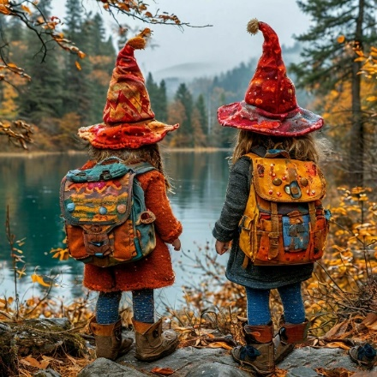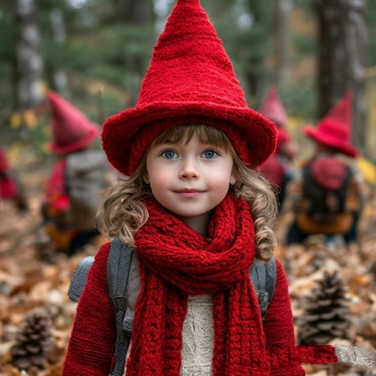

звучит песня-------------------------------

Кедровички
На Кедровом острове живут кедровички.
Носят как у гномов шляпы-колпачки.
Любят Приключения, побывали в Тайнах.
Это значит всё у них тут необычайно.
Летом часто плавают на плотах они.
Очень интересно все проводят дни.
Навестят далекие чудо острова.
И всегда найдутся важные дела….

Гномы
«Маленькие Гномы- крошечный народ»

Неспроста кедровички носят шапки как у гномов. Эта мода осталась с давних пор. Потому что гномы раньше жили здесь на Кедровом острове. Да и сейчас живут. Только это тайна. Ну обо всём по порядку.

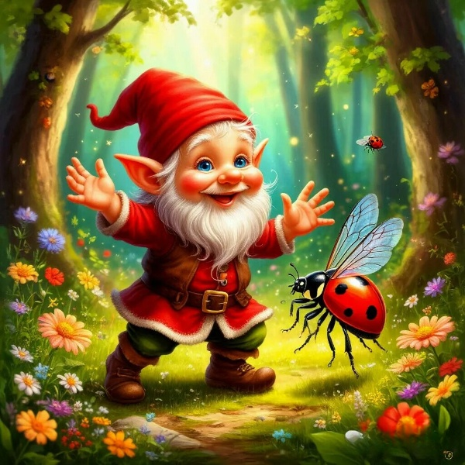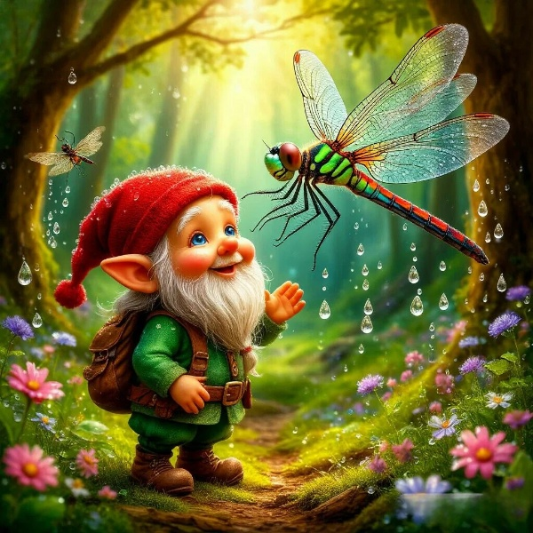

Во всех уголках земли живут крохотные человечки Гномы. Они носят высокие красные шапки колпачки. Наверное, чтобы казаться выше ростом.
Гномы с детства трудолюбивые и очень богатые, но относятся к своему богатству бережно. За это Земля раскрыла им секретный код от своих кладовых. Гномы без труда находят пещеры, полные самоцветов. Знают, где прячется золото, руда. Умеют плавить руду, чеканить монеты. У каждого гнома есть сундуки, доверху набитые золотыми и серебряными монетами, драгоценными камнями. Свои дома и сокровища они надежно охраняют.

Людям гномы не показываются, но и вреда не делают. А с лесными жителями они дружат. Гномы любят полетать на стрекозе, потанцевать с божьими коровками, спеть хором с птичками. Они легко путешествуют в любой конец земли, для этого у них есть своя собственная «Секретная подземка» с зимними и летними вагончиками.

звучит песня-------------------------------

Гномы
Человечки эти невелики.
Носят они бороды и колпаки
Славятся богатством и мастерством.
И скучать не будет настоящий Гном!
Маленькие Гномы- крошечный народ.
Трудятся упорно целый год.
От людей скрываются, может и не зря.
А лесные звери их друзья!
Любят полетать они на стрекозе,
И галопом мчаться быстро на козе,
С божьими коровками танцевать
Всем веселым птичкам подпевать.
Приучают с детства их к труду.
Ищут самоцветы, золото, руду.
Где искать узнают гномы наперёд
Им Земля открыла свой секретный код
Не найдёт дорогу к ним чужой.
Домики в пещерах под землёй
Там свои сокровища все они хранят
И ни с кем делиться гномы не хотят.
Все на свете гномы- дружная семья.
Секретная подземка есть у них своя.
Под землей проедут шар земной
Погостят немного- и назад домой.
Маленькие гномы Крошечный народ
И живут здесь дружно они целый год!

Секретная подземка гномов
«Секретная подземка под камнем Валуном. Бегут, бегут вагончики вечером и днём»

«Секретная подземка» гномов похожа на метро. Внутри всего Земного шара по сложной схеме параллелей и меридиан проходят туннели с рельсами для поездов. Стены подземки из лунного камня, мерцающего в темноте, а фонари из драгоценных самоцветов. Вход на станции гномы тщательно маскируют. Там у них целые подземные города.

Все поезда идут через главную станцию, которая называется «Глобусная». В центре зала медленно вращается огромный глобус из драгоценных полированных камней. На нём подсвечиваются места, где живут гномы, а часы показывают время в этих странах. В Глобус как в сейф гномы складывают монетки и драгоценности, которые привозят из своих стран. Кому надо могут доставать и пользоваться, а потом пополнить запас.



В ожидании поезда гномы могут почитать около фонтана сказки про самих себя или просто покачаться в качалке. А какой вкусный горячий шоколад с апельсиновыми пончиками здесь продается! Путешествовать в такой подземке удовольствие. Уютные вагончики стучат колёсами днем и ночью. И везут гномов куда им надо.
На Кедровом острове тоже есть станция. А вход в Секретную подземку спрятан под большим круглым камнем Замшелым Валуном. Вниз надо долго спускаться по крутым спиральным ступеням.

звучит песня-------------------------------

Секретная подземка
Никто не догадается, что здесь под Валуном
Секретная подземка и даже чей-то дом.
Сапфировые гномы на станции живут,
Вагоны проверяют и отправляют в путь.
Давайте ваш жетончик. А вот и ваш вагончик,
И выбирайте место, пока ещё не тесно.
Секретная подземка под камнем Валуном,
Бегут, бегут вагончики вечером, и днём.
Везут они повсюду, и в разные края,
А гномы пассажиры, другим сюда нельзя.
Сапфировые гномы хранят свои секреты,
И не найти на свете дороги лучше этой.
Никто не догадается, что здесь под Валуном
Секретная подземка и даже чей-то дом

Заколдованная Радуга

«Веселый праздник Гномы однажды проводили и Радугу на небе заколдовать решили»

В разных местах гномы проводят свои праздники, куда собираются все гномы на три дня. Хозяева должны приготовить сюрприз где гномы могут немного поколдовать.

Недавно такой праздник был на Кедровом острове. Сюда приехали гномы из разных стран по Секретной подземке. Праздник проходил у Высокого Холма на поляне, скрытой зарослями Лунного жасмина. Три дня гномы пели, плясали, угощались. Делились новостями и сувенирами. Строили планы на целый год. А кедровички об этом ничего не знали. Вернее, они даже не догадывались, что здесь на Кедровом острове живут гномы.
На празднике гномы с Кедрового острова приготовили чудесный сюрприз для гостей. Они подумали, что Радуга в небе слишком бледная и решили заколдовать её. Чтобы она стала «драгоценной» и ярко светила даже ночью. Семь гномов принесли к подножью Радуги семь заговоренных самоцветов и положили на её полоски. Это были красный рубин, оранжевый сердолик, желтый цитрин, зеленый изумруд, голубой аквамарин, синий сапфир, фиолетовый аметист. У самого младшего гнома все карманы были набиты любимыми синими сапфирами. На такой большой праздник он попал первый раз. Поэтому чуть-чуть растерялся, достал и положил два камушка. Никто этого сначала не заметил.


Гномы поколдовали, чтобы самоцветами, которые они принесли покрылись все семь полосок Радуги. Так и получилось. Синяя полоска оказалась шире потому что сапфиров на ней было больше. Радуга сияла так «драгоценно!» Все были в восторге.
Но через два дня налетел ураган, и самоцветы упали. Всё правильно, ведь дом у них Земля. Теперь гномам придётся собирать их по всей тайге. С тех пор гномов с Кедрового острова стали называть «Сапфировые гномы».
А кто успел увидеть на небе «драгоценную Радугу» тот не забудет её никогда.

звучит песня-------------------------------

Заколдованная Радуга
Веселый праздник Гномы однажды проводили
И Радугу на небе заколдовать решили.
Пускай она сияет как сотни самоцветов.
И светит даже ночью таким волшебным светом.
Как сделать всё придумали гномы очень просто.
У Радуги небесной есть семь цветных полосок.
На каждую полоску приносят самоцветы
И смотрят, чтобы были они того же цвета.
Оранжевый и желтый, и красный, голубой,
Зеленый, фиолетовый несут они с собой.
А младший очень гордо любимый нёс сапфир.
И этот синий камушек с другими положил.
Ах, как сияла радуга на небе драгоценно,
И праздник продолжался для всей уже Вселенной.
Но волшебство исчезло, когда прошло три дня.
Упали самоцветы. Ведь дом у них Земля.

Пускай поищут гномы красный тут рубин,
И изумруд зеленый. А кто аквамарин -
Как из воды морской он прозрачно –голубой.
И сердолик оранжевый на солнце золотой.
Цитрин –он правда желтый похожий на лимон.
А аметист красивый. как цвет фиалки он,
Прозрачный, фиолетовый. И синий есть сапфир-
Он камень королевский. Такой вот ориентир!
Все камни-самоцветы нам украшают мир!

Лунный жасмин
«Светится ночью жасмин под луной. Лунный жасмин свою тайну открой»

Сапфировые гномы расстроились, что самоцветы не удержались на Радуге. Ведь они всё так хорошо придумали! Настроение подняла Лесная Колдунья. Она дружила с гномами и сделала им приятный подарок. Поляну где проходил праздник окружали плотные кусты Лунного жасмина с белыми душистыми цветами. А цветы эти были не простые. Когда наступила полночь и взошла полная луна, на поляне послышался серебряный звон.

Это лепестки Лунного жасмина превращались в толстенькие серебряные монетки. И от легкого ветерка они со звоном падали на землю. Лесная Колдунья предупредила, что лунные серебряные монетки надо собрать до рассвета. Потом они снова станут лепестками.



Гномы с удовольствием стали их собирать. И забыли про Радугу. Таких необычных лунных монет у них никогда не было. До рассвета они управились. А потом увезли монетки по своим домам. Праздник удался на славу!

звучит песня-------------------------------

Лунный жасмин
Светится ночью жасмин под луной
Лунный жасмин свою тайну открой
Что там сверкает в ночи серебристо?
И потихоньку звенит как монисто?
Дон-Дон-Дон! Дон! Дон-Дон!
Здесь серебряный слышится звон
Так захотела лесная колдунья
Это монетки звенят в полнолунье.
В них превратила цветы до рассвета,
Чтобы звучала мелодия эта.
Дон-Дон-Дон! Дон! Дон-Дон!
Здесь серебряный слышится звон
Солнышко утром проснётся опять.
Лунный жасмин его будет встречать
Станет от солнышка тоже лучистый
Весь белоснежный и очень душистый

Плот-дом
«Так весело плывёт здесь дом, а может плот. Расставлены повсюду там шкафчики с посудой»

На Кедровом острове жизнь идёт своим чередом. Летом кедровички любят путешествовать по Громадному озеру на плотах из связанных бревен.
Навещают друзей на соседних островах, просто отдыхают. В каждой семье есть такие плоты. Это настоящие «летние дома на воде». На плотах есть чайники, сковородки, шкафчики с посудой, плетёные кресла... Всё как дома.

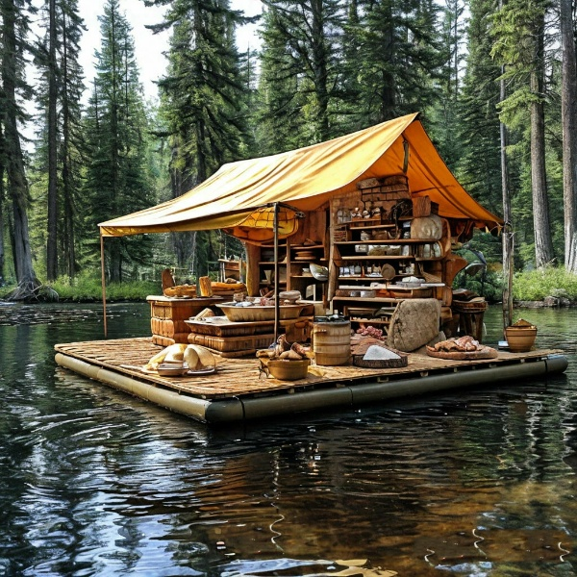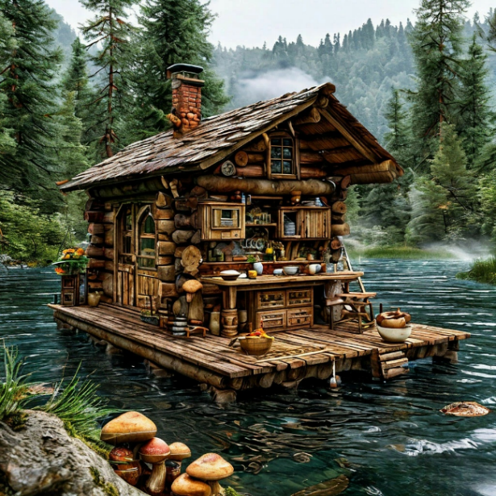

А спать можно под навесом на душистом сене. Специальное место отведено для костра, оно выложенное ровными камушками. Здесь кедровички готовят. Варят в котелках уху, варенье, жарят картошку, рыбу, оладьи. Они часто причаливают к берегу за ягодами и грибами. А рыбу ловят прямо с плота. Через весь плот протянуты веревки с сушеными грибами и вяленой рыбой. Вечером кедровички плывут по лунной дорожке, пьют чай с вареньем, поют песни. Они считают, что самый лучший отдых — это путешествие на плотах.

звучит песня-------------------------------

Плот-дом
По озеру, по озеру,
Плывёт как будто дом.
А крыши нет, а крыши нет,
А крыши нет на нём.
Расставлены повсюду
Там шкафчики с посудой.
И сушатся грибы
И удочки видны.
Так весело плывёт
Здесь дом, а может плот.
По озеру, по озеру
Плывёт конечно плот.
И кто-то там, и кто-то там,
И кто-то там живёт.
Там рыбу кто-то ловит,
Обед себе готовит.
И чай с малиной пьёт.
И песенки поёт.
Так весело плывёт
Здесь самый лучший плот.

Веселый Художник
«Сегодня будет Вернисаж, художник нас позвал. Его картины просто класс с душою рисовал»

Весёлый Художник в прошлом месяце гостил на Кедровом острове. Написал там много картин, но никому ещё не показывал. Обещал сделать выставку и прислать приглашение кедровичкам.

Жил Весёлый Художник на Почтовом Островке. Место замечательное с красивой природой и почта рядом. Он рисовал с натуры всё что видел вокруг: озеро, лес, цветы, птичек, бабочек, белочек, рыбок… И портреты местных жителей тоже рисовал. Краски делал сам, смешивал высушенные цветы с мёдом, крахмалом, что-то добавлял ещё. Знал секрет, чтобы краски светились в темноте. Работы его были очень популярны.

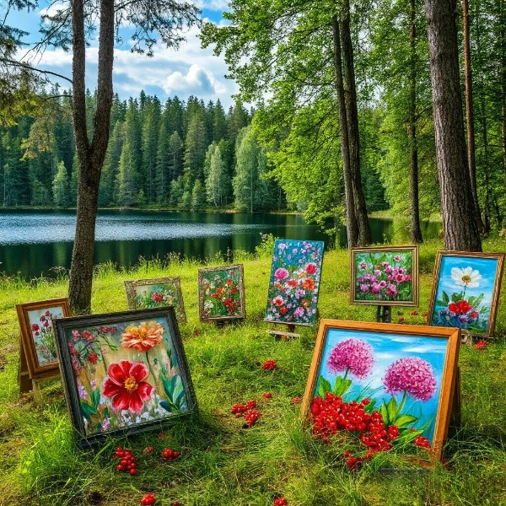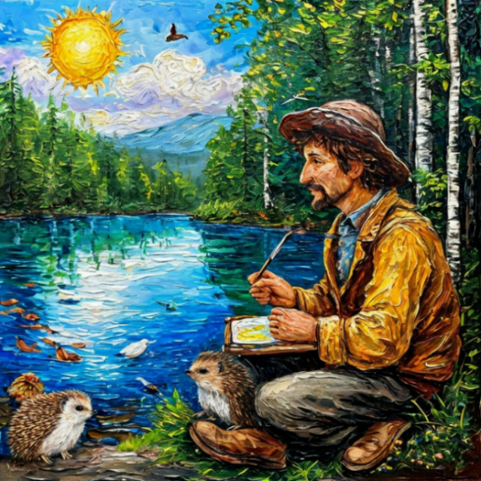
Раз в месяц Весёлый Художник устраивал «Вернисаж» - выставку своих работ. Расставлял картины на липовой аллее и получалась настоящая картинная галерея. Птички помогали развешивать открытки на деревьях. На Вернисаж приезжало много народу посмотреть и купить работы художника. А открытки можно было отправить домой прямо отсюда с почты. На них клеили специальные марки, которые тоже рисовал Весёлый Художник.

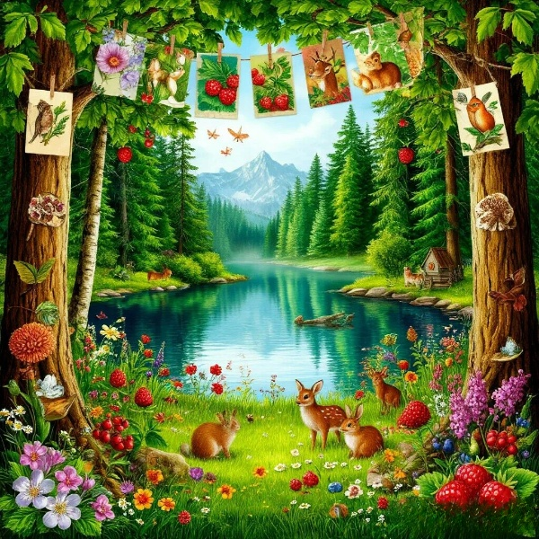

Пришло приглашение и кедровички отправились в дорогу большой компанией на нескольких плотах. Получился целый флот. Путешествие было интересным. И на Вернисаже кедровичкам всё понравилось. Особенно картина с названием «Драгоценная» Радуга на Кедровом острове». Там Весёлый Художник нарисовал яркую сверкающую Радугу в небе, как будто она из драгоценностей. Краски переливалась даже в темноте. Весёлый Художник утверждал, что именно такую «драгоценную» Радугу он видел на Кедровом острове.
Тут кедровички наперебой стали вспоминать, что тоже видели «драгоценную» Радугу, но думали, что это им показалось. Весёлый Художник взял и подарил им эту картину на память. Как же они обрадовались.
С хорошим настроением кедровички поплыли дальше, увозя с собой подаренную картину. Вспоминали Весёлого Художника и «драгоценную» Радугу. Получалось, что все видели её на небе, но откуда она там появилась не знал никто. Только Рут кажется догадалась, но решила пока молчать.

звучит песня-------------------------------

Весёлый художник
Собрались мы в крутой поход
И всех друзей зовем.
Плывет по озеру наш плот
Мы веслами гребём.
А рядом плот ещё плывёт
За ним другой, другой.
И получился целый Флот
В компании большой.
Трам-пам-пам, тарам-пам-пам,
Погода так легка.
Трам-пам-пам, тарам-пам-пам,
Поют нам облака.
Трам-пам-пам, тарам-пам-пам,
И солнышко пришло.
Трам-пам-пам, тарам-пам-пам,
Всё очень хорошо!
Здесь приключения найдем
Их много на пути.
А мы к Художнику плывем,
Скорей его найти.
Сегодня будет вернисаж
Художник нас позвал.
Его картины просто класс
С душою рисовал.
Развесил он на берегу
Картины на деревья
И появилась сразу тут
Аллея- галерея.
Сюда смотреть толпой идут-
Прекрасная затея.
А птички песенки поют
Чтоб было веселее!

Тайна Старинной Книжки

«Ведь это была Летопись, ее писали Гномы»

Однажды Рут нашла на чердаке Старинную Книжку с обгоревшими страницами и непонятными буквами. Никто не мог её прочитать, да и не интересовались. А Рут не могла успокоиться, так ей хотелось узнать, что это за книжка и о чём там написано. Как-то раз она в отчаянье постучала ладошкой три раза по раскрытым страницам. И тут увидела, как непонятные буквы сползли в корешок, а на их месте остались обычные буквы и слова. Она стала читать и поняла, что книга эта не простая, а «Летопись гномов». Это была сенсация! Рут пробовала рассказать об этом взрослым, но ее никто не слушал. Говорили, что она всё выдумывает.

На самом деле Старинная Книжка раскрыла свою тайну только для Рут. Остальные видели там лишь непонятные буквы.

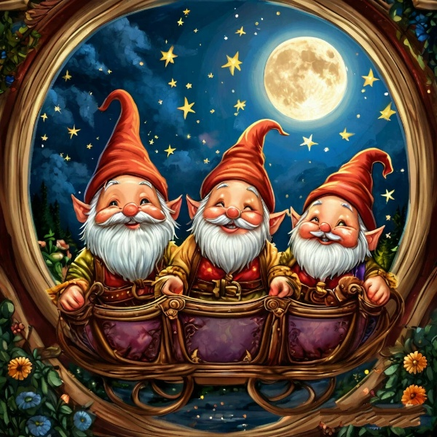

Каждый день Рут читала по нескольку страничек. Так она узнала, что на Кедровом острове раньше жили гномы. И поняла откуда у кедровичков такая мода на шапки. Ведь они очень были похожи на шапки гномов. Рут прочитала про Секретную подземку. И подумала, что на Кедровом острове где-то должен быть спрятан вход на станцию. В Старинной книжке говорилась, что гномы в разных местах проводят праздники и умеют поколдовать.

Сейчас Рут всё это вспомнила и догадалась, кто заколдовал Радугу. А что гномы до сих пор живут на Кедровом острове она уже не сомневалась. Рут решила пока не делиться своим открытием. Взрослые всё равно бы ей не поверили. Она решила разобраться во всём сама…

звучит песня-------------------------------

Тайна Старинной Книжки
Ну что же в самом деле мне взрослые не верят?
А я ведь только правду, им правду говорю.
Старинную я Книжку недавно прочитала,
И что здесь жили Гномы оттуда я узнала.
Я честно, не хитрю!
На чердаке Старинную Книжку разыскала,
Большую, обгоревшую и я ее листала.
Вся от руки написана, картинки черно белые
А буквы непонятные. Ну что мне было делать?
Так стало интересно, взялась за словари.
Но только букв похожих не знали и они.
В отчаянье по книжке три раза постучала.
И Тайна приоткрылась о чём она молчала.
Я вижу, как сползают буквы в корешок,
И это если честно был настоящий шок.
Возникли на страницах обычные слова
И мигом закружилась от счастья голова.
Ведь это была Летопись, ее писали Гномы
В Книжке рассказали про все свои законы,
И про Кедровый остров, - они ведь жили тут!
А может и сейчас они где-то тут живут.
Ну что же в самом деле Мне взрослые не верят?
А я ведь только правду, им правду говорю.
Я честно, не хитрю!

Медвежонок озорной

«Медвежонок озорной. Весь в малине и колючках и доволен он собой»

На Вернисаже кедровички познакомились с артистами и пообещали выполнить их просьбу. Надо было забрать с Циркового острова Медвежонка Лютика.
Кедровички много раз бывали на Цирковом острове. Там находилась Цирковая школа и знаменитый Цирк, где проходили представления. Жили на острове цирковые артисты. Сейчас все уезжали на гастроли, и родители Медвежонка Лютика тоже. Сам Медвежонок был маленький, симпатичный и очень озорной. Не сидел на месте, все время находил себе приключения. Поэтому родители решили отправить его к бабушке на Кедровый остров пока они будут на гастролях. И так удачно получилось, что кедровички смогут его отвезти.

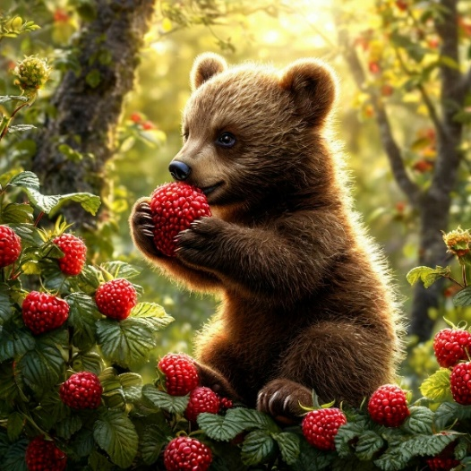

Плот причалил к Цирковому острову. Кедровички вышли, прогулялись по острову, посмотрели репетицию в Цирке. Часа через два к ним пришёл Медвежонок Лютик «в полной готовности»: весь в малине и колючках. С рюкзаком гостинцев для бабушки и самокатом в руке. А зачем ему самокат на Кедровом острове он и сам не знал. Просто захотелось. Дружно поплыли дальше.

звучит песня-------------------------------

Медвежонок
Медвежонок, медвежонок
Показался на опушке
Медвежонок, медвежонок
Он веселый, озорной.
Весь в малине и колючках,
Держит ушки на макушке,
Держит ушки на макушке
И доволен он собой.
Медвежонок, медвежонок
Симпатичный как игрушка
Медвежонок, медвежонок
Косолапый и смешной
Как все бурые медведи
Он в тайге хозяин будет,
Он в тайге хозяин будет,
Только вырастет большой.
Скоро вырастет большой.

Радуга в небе

«Радуга в небе- чудо природы. Светит она сквозь спектакль непогоды»

Дождь застал кедровичков в пути. Он начался неожиданно, сначала сеял как сквозь сито. Потом налетел ветер, а вместе с ним появились черные тучи. Вмиг всё потемнело, скрылось в тумане. Прогремел гром, гулко раскатился по озеру. Сверкнули молнии, казалось, что они целятся прямо в плот, на котором плыли кедровички. Тяжелые капли забарабанили изо всей силы по всему, что попадалось на пути. Кедровички спрятались под навесом и вздрагивали от каждого раската грома. Медвежонок Лютик прятаться не захотел. Сказал, что не боится грозы и продолжал кататься под дождём на самокате по мокрому плоту. Но поскользнулся и свалился в воду. Самокат не отпускал, стал тонуть. Кедровички бросились его спасать, выловили вместе с самокатом. Все промокли насквозь. Хорошо, что дождь был теплый. Скоро гроза отступила, улетела в тайгу.

На небе появилась Радуга необыкновенной красоты. Такая Радуга всегда бывает после грозы. Выгнутой подковой она повисла над озером.



Все, кто её видел любовались на это чудо природы и вспоминали поговорку «каждый охотник желает знать где сидит фазан». На Радуге горели семь ярких красок, а кто-то слышал семь нот. И все знали - что невзгоды обязательно кончаются. А радость остаётся.
Радуга на небе- как оберег чего-то лучшего и светлого!

звучит песня-------------------------------

Радуга в небе
Вот и затихли небеса
Умчалась летняя гроза.
И пусть ручьи все через край
И дремлет солнце невзначай
Иди вперёд, путь продолжай!
А над тобою посмотри
Подковой Радуга горит
Семь нот и красок. Оберег.
С ним будет сильным человек.
И в небе Радуга навек!
Радуга в небе- чудо природы.
Светит она сквозь спектакль непогоды.
С Радугой мир становится чище
Каждый свою увидит, услышит.
Сердца коснётся - и озаренье
Радость наполнит в это мгновенье.
Компасом станет, опорой надежды
Что всё будет лучше.
Лучше, чем прежде.

Плюшевый Мишка

«С мягкими игрушками мир теплеет вдруг. Плюшевые Мишки –детства лучший друг»

К вечеру кедровички приплыли на свой Кедровый остров. Все разошлись по домам. Медвежонок Лютик отправился к бабушке. А утром его пригласили на экскурсию на Высокий Холм.

Рут зашла в свою комнату и улыбнулась. На стуле сидел Плюшевый Мишка, любимая игрушка Рут. Как будто он ждал её. «Ну почему дети так любят плюшевых мишек?» - подумала Рут, и сама ответила.

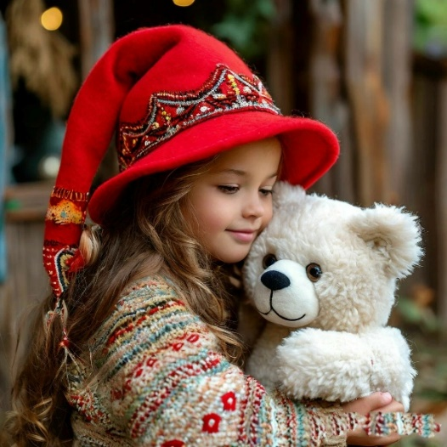

Вот, например, у неё Плюшевый Мишка с самого рождения. Такой мягкий, уютный, родной. Его можно обнять, доверить все свои секреты. Он всё понимает.

Мягкие игрушки лучшие друзья детства, только дети вырастают, а они нет.

Рут взяла на руки своего Плюшевого Мишку, прижалась щекой, закружила.
Им было хорошо, что они есть друг у друга.

звучит песня-------------------------------

Плюшевый Мишка
Мягкая игрушка мой любимый Мишка
Он такой уютный, вовсе не глупышка.
Я ему на ушко прошепчу секреты.
Носиком кивает, мне дает советы.
Плюшевого Мишку обниму скорее
Будет как подушка. Он меня жалеет.
Сон мне наколдует очень интересный,
Сто волшебных сказок, сто волшебных песен.
Понимать друг дружку мы без слов умеем
Мягкие игрушки, - с ними веселей нам
Добрые, хорошие лучшие на свете.
Плюшевых Медведей очень любят дети.
С мягкими игрушками мир теплеет вдруг
Плюшевые Мишки –детства лучший друг.
Пусть теплом из детства нам все время светят!
Не растут игрушки. Вырастают дети…

Таёжный Филин

«Хранить секреты не легко, их Филин много знает»

С наступлением темноты тайга замирала. Только Филину не спалось. Он летал, бесшумно взмахивая мощными крыльями. Филин знал обо всём, что происходило в тайге и умел хранить секреты.

Несколько дней назад он видел, как с неба падает сверкающий «метеоритный дождь». Но присмотревшись понял, что это не звёзды. Полетел узнать в чём дело. На поляне окруженной зарослями жасмина стояли маленькие гномы и запрокинув головы смотрели вверх.
А с Радуги в разные стороны разлетались сверкающие самоцветы. Гномов Филин и раньше здесь видел, а вот драгоценные самоцветы падали с неба впервые. Это было удивительно! Но спасать вроде никого не надо было.

Филин покружил, покружил и полетел дальше, бесшумно взмахивая крыльями. Вглядывался в темноту не мигая. Оранжево горели глаза.

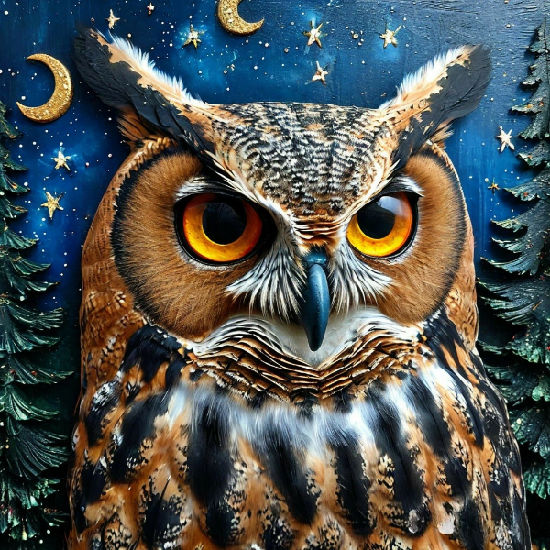

Кажется, Филин что-то заметил. На Высоком Холме рядом с замшелым камнем валуном что-то блестело в лунном свете. Это был самокат. «Странно, -подумал Филин, -кому надо было тащить самокат на холм? И зачем здесь его бросили». Филин несколько раз облетел холм в надежде что-то понять. Наконец он увидел кого-то на поляне, скрытой зарослями жасмина где недавно собирались гномы.

звучит песня-------------------------------

Таёжный Филин
Когда сползает темнота
На сосны и поляны
Преображается тайга
Спокойно и упрямо.
Вот бросили на небосвод
Пригоршню искр белых
Луна задумчиво плывёт
Пока ещё не смело.
А кедры лапы распустив
Стволы свои закрыли
И сниться будет им мотив
Востока и Сибири.
Разрезал эту тишину
Густой таежной ночи
И громко закричал «Угу»
Здесь Филин спать не хочет.
Он мощно крылья распрямил
Летит совсем бесшумно.
Как много в этой птице сил
Загадочной и умной.
Кого-то ловит его взгляд
Он смотрит не мигая.
Глаза оранжево горят.
Жизнь тайная, - ночная.
Хранить секреты не легко
Их Филин много знает
Он не боится никого
В ночи один летает.
А ночь воздушна и легка
И ритм её так точен.
Спит до рассвета вся тайга
Она устала очень…

Хорошо, когда всё хорошо кончается
«Утром на Кедровом острове случился переполох- пропал озорник Медвежонок Лютик»

Никто даже подумать не мог, что Медвежонок Лютик ночью отправится с самокатом на Высокий Холм. Просто ему захотелось покататься с горок под луной. С самокатом трудно было идти вверх, а съезжать еще труднее. Только спуститься медвежонок не успел, он заблудился. Забрался на высокий камень- замшелый Валун, чтобы посмотреть в какую сторону ехать.
Неудачно спрыгнул и провалится вниз прямо в Секретную подземку гномов. Катился по винтовой лестнице, что-то сшиб. И вылетел наружу к подножью Высокого Холма пробив дыру в стене.
В это время на станцию пришел поезд с гномами.

Гномы вышли из вагончиков и увидели в стене дыру больше их роста. Они разволновались, пытались хоть как-то исправить. С испугом выглядывали на улицу: «кто это сделал?» Переживали, что дождь может затопить подземку. Медвежонка гномы не видели. А он сидел рядом на поляне, окруженной зарослями жасмина. И потирал шишку на лбу.
Эту картину наблюдал Филин. Он подумал, что если бы медвежонок провалился вместе с самокатом, то разрушений было бы больше. Надо было спасать медвежонка и гномов было жаль.

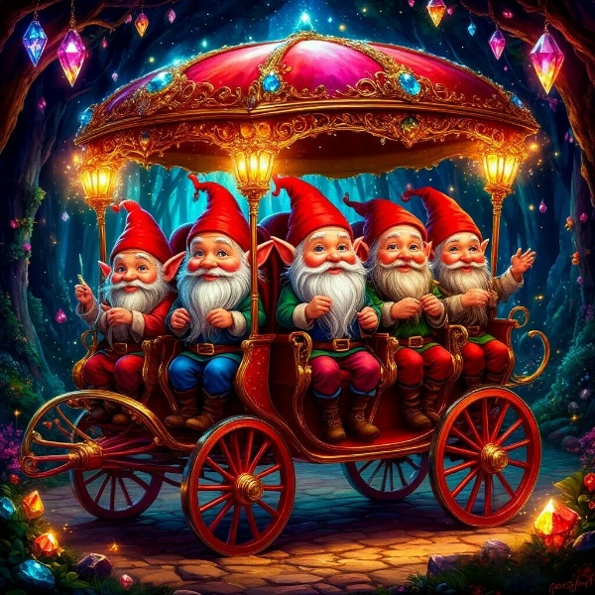
Филин полетел к кедровичкам, а там переполох. Филин всех успокоил. Сказал, что медвежонок нашелся. Он куда-то провалился и надо что-то починить. Уточнять не стал. Кедровички поспешили к медвежонку. Суетились вокруг него, прикладывали лопух к шишке, давали мятные леденцы.
Рут сразу догадалась что медвежонок провалился в Секретную подземку гномов. Она мечтала встретиться с гномами, только они попрятались. Тогда Рут кое-что придумала. Надела свою красную шапку-колпачок и обратилась к гномам. Сказала, что Медвежонок Лютик случайно провалился в их Секретную подземку и разрушил стену. Всё сейчас починят. Попросила гномов не прятаться, ведь кедровички очень хотят с ними дружить. У них даже шапки такие же. Для убедительности Рут помахала своей шапкой.
Еще она сказала, что сумела прочитать старинную книжку «Летопись гномов» и узнала, что на Кедровом острове живут гномы. Показала книжку. Пообещала, что подарит её гномам, если конечно они хотят. Ведь книжка по праву принадлежит им.

И гномы не выдержали. Такие маленькие в высоких красных колпачках они вышли на поляну. Здесь были взрослые гномы и дети гномов.

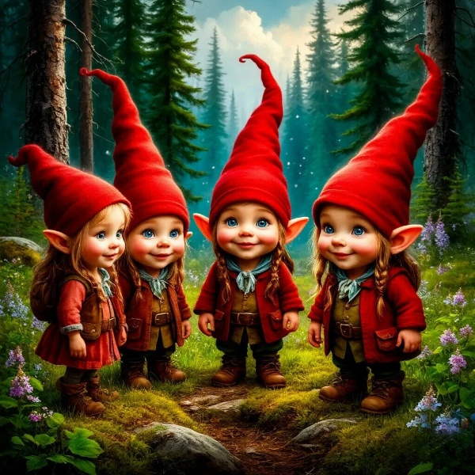
Они не могли поверить, что Рут держит в руках их драгоценную реликвию - «Летопись гномов». Гномы думали, что эта книга сгорела лет триста тому назад. Рут бережно передала им книгу. Гномы опустились на колено, склонили головы и сказали, что исполнят любые её желания. Главным желанием Рут было чтобы гномы дружили с кедровичками. Они не возражали и обняли кедровичков.
Все-таки Рут не терпелось узнать, как же гномы заколдовали Радугу на небе, чтобы та сверкала как драгоценная.

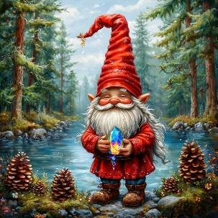

Она спросила, а гномы всё рассказали. И расстроились, что Заколдованную Радугу никто никогда не увидит. Но тут кедровички вспомнили про картину, которую им подарил Весёлый художник. Они подумали, что закажут такую же для гномов и у них будет вечная Заколдованная Радуга. А может художник еще и самих гномов там нарисует.
Все обрадовались и развеселились. Стали предлагать разные интересные дела. А чинить Секретную подземку решили с самого утра.
Медвежонку Лютику стало стыдно за своё поведение. Он пообещал исправиться и слушаться старших.

Эпилог
«Сказки в жизни случаются и не дадут нам скучать. Сразу они начинаются, если о них помечтать»

Самый маленький гном протянул Медвежонку Лютику самоцвет. Просто так, в знак дружбы. И другие гномы стали дарить кедровичкам самоцветы. Это было так приятно. Неожиданно появились друзья гномов, которые поджидали, спрятавшись под листьями и на деревьях. Божии коровки, жуки, кузнечики, белочки, ёжики вышли из своих укрытий. Они играли на дудочках из стебельков трав. Звонкие птички кружились в воздухе. И уже все вместе с кедровичками и гномами пели и танцевали.

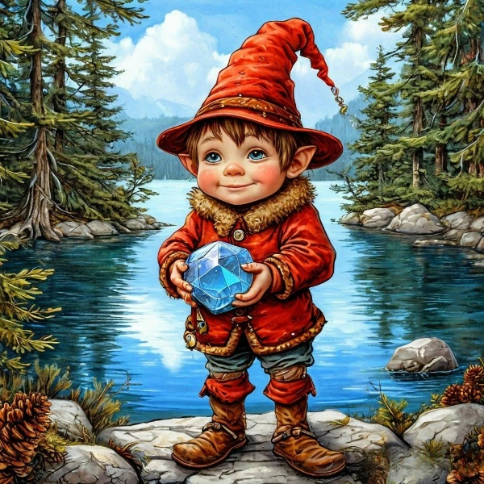
В этой истории всё хорошо закончилось. Замечательно, что на свете есть Дружба.
А сказки в жизни случаются, надо только в них верить!

звучит песня-------------------------------

Сказки в жизни случаются
Сказки в жизни случаются
И не дадут нам скучать.
Сразу они начинаются,
Если о них помечтать.
Отбросьте любые сомнения,
Каждый должен понять,
С нами всегда приключения
Если о них помечтать.
Завертится, все завертится.
Лучше любого кино.
Нам приключения встретятся
И кто-то нас ждет давно.
Снова в дорогу отправимся.
Выберем новый маршрут.
Пусть эта сказка понравится
И мы чуть задержимся тут.

